高雄市政府勞工局訓練就業中心
104年度寒假「青少年職訓全能體驗營」
報名簡章
- 目的
為讓在學青少年提早瞭解職場現況及接觸職業訓練課程內容，本中心將在學校寒假期間於大寮職訓場域辦理「青少年職訓全能體驗營」活動，藉由為期五天的職訓體驗，除安排職訓技能實際演練，讓青少年得以發掘個人職場性向，並得對職業訓練課程能有正確認知外，更規劃青少年職涯探索及求職技巧等課程，使其清楚就業資源，並做好自我檢視，及早為將來就業做好萬全準備。
- 參加對象及限制
一、具中華民國國籍，且年滿15歲以上29歲以下(報名截止日前)之高中職或專科以上
學歷在校學生。
二、請勿重複報名不同班別，每人僅限報名一班別；重複報名者本中心以電話聯繫擇一班別報名，撥打電話3次仍無法取得聯繫者，本中心得逕行取消報名資格。
- 辦理方式
- 體驗課程
(一)本活動體驗職業訓練課程共分「手作西點烘焙班」、「玩髮魔力造型班」、「樂活米麵饗食班」、「智慧綠能電機班」、「芳香美顏彩妝班」、「水電宅急修護班」、「繽紛魅力飲調班」及「摩托動力啟動班」等8個班別。
(二)邀請專業講師辦理人際溝通、求職技巧及職涯探索講座，協助青少年分析職涯規劃與就業市場，進一步學習溝通與求職技巧，讓青少年能「擇其所愛、愛其所擇」。
- 體驗期程及內容
(一)104年2月9日至104年2月13日（星期一至星期五）。
(二)依各班次課表內容排定體驗課程（如附件），體驗總時數共40小時。
- 體驗地點
高雄市政府勞工局訓練就業中心大寮職訓場域（高雄市大寮區捷西路300號，高雄捷運公司大寮機廠內），可搭乘高雄捷運橘線至大寮站（1號出口）出站，至捷西路右轉步行約10分鐘抵達。
- 體驗人數
本梯次共辦理8個體驗班別，每班正取20人，備取若干名。
- 報名方式及注意事項
(一)報名日期：103年12月5日起至104年1月13日止
(二)報名應繳資料：

1.報名表
2.最近1吋半身照片1張
3.身分證及學生證件正反面影本1份（請黏貼於報名表上）。
(三)報名管道：
1.現場報名：請攜帶報名應繳資料(報名表須填寫完備並有報名人之親筆簽章)，繳交至下列報名地點之一，始完成報名手續。
※受理現場報名地點：
地點 | 地址 | 電話 | 受理時間
自辦職訓組 | 高雄市大寮區捷西路300號 | 07-7835011 | 上午8:00~  下午5:00
前鎮就業服務站 | 高雄市前鎮區鎮中路6號1樓 | 07-8220790 | 上午8:00~  下午5:30
中區就業服務站 | 高雄市前金區中正四路261號1樓 | 07-2511285 | 上午8:00~  下午5:30
左營就業服務站 | 高雄市左營區忠言路189號1樓 | 07-5509848 | 上午8:00~  下午5:30
三民就業服務站 | 高雄市三民區大順二路468號10樓 | 07-3837191 | 上午8:00~  下午5:30
楠梓就業服務站 | 高雄市楠梓區德賢路139號 | 07-3609521 | 上午8:00~  下午5:30
2.線上報名：輸入本中心網站網址http://www.ktec.gov.tw，點選「職業訓練」→線上報名。加入會員→登錄報名資料→資料登錄完畢後須列印招生報名表，並於報名人簽章處親自簽名，連同報名應繳資料，於信封上註明「體驗營報名」字樣後，再以掛號郵寄至高雄市政府勞工局訓練就業中心自辦職訓組（高雄市大寮區捷西路300號），始完成報名手續。
3.通訊報名：請至各受理現場報名地點索取或逕至本中心網站下載招生報名表，依內容填寫完畢後，在報名人簽章處親自簽名，連同報名應繳資料，於信封上註明「體驗營報名」字樣並以掛號郵寄至高雄市政府勞工局訓練就業中心自辦職訓組（高雄市大寮區捷西路300號），始完成報名手續。
(四)繳交期限及方式：
1.報名表及應繳資料除得以掛號郵遞寄送至本中心自辦職訓組（高雄市大寮區捷西路300號）外，亦可於報名期間親自或委託他人繳交至現場報名地點(報名表內之報名同意書欄中應有報名人之親筆簽章)。
2.以掛號郵遞方式繳交者，本中心收件截止日期為104年1月13日下午5時止，逾期不予受理，請斟酌郵件投遞時程，及早寄送，避免逾期影響權益。
3.逾期或證件不齊者恕不受理，且報名者資料概不退還；經審核後資格不符者將另以電子郵件或以電話個別通知。
(五)注意事項：
1.每梯次體驗營各班錄取人數以20人為限，若各班報名人數超過錄取20人以上時，將於104年1月19日統一以公開抽籤方式抽取該班正取及備取名額，抽籤結果後之確認名單將另行公佈於本中心及勞工局網站；報名人數未達20人之班別，本中心得不足額錄取。
2.報名人數超過20人以上之班別，得自報名人數未達20人之班別，依其未足額數按比例增額錄取。
3.本中心得按各班招生名額，經本中心及法院評估，依比例保留或增額予所推薦適訓弱勢青少年參加之權利。
4.錄取名單經公告後，不得以任何理由要求更換班別。
5.未獲錄取者恕不另行通知及退件。
- 錄取通知與報到日期：
(一)錄取名單預定於104年1月21日公告於本中心及勞工局網站。
(二)報到日期：104年2月9日（星期一）上午08:30前
1.請正取學員親至本中心大寮職訓場域（高雄市大寮區捷西路300號）辦理報到手續，逾期未親自辦理報到者視同棄權，由備取依序遞補，額滿為止。
2.本中心俟正取者於104年2月9日完成報到手續後視各班所餘缺額，當日依備取名次以電話個別通知遞補(如電話未接聽者，另行簡訊通知)。經通知之備取者應於104年2月10日8時30分前親至本中心大寮職訓場域完成辦理報到手續；如未按指定時間完成報到者，視同放棄。
(三)報到時請務必攜帶國民身分證正本及學生證以備核對。
(四)本活動有關「求職技巧及履歷實作」課程部分，請學員務必攜帶事先撰擬的履歷表(格式不拘，或可參考附件-履歷表)、面試等資料到場，由講師審閱提供修改意見，以利提升學員未來投遞履歷或參與面試之成功率。
- 體驗費用
本活動免收學員報名費，另其他所需之學雜費、材料費、機具設備維修費、水電、鐘點費及行政管理費均由勞動部勞動力發展署就安基金補助。
- 體驗證書發放規定
學員體驗課程結束時，由本中心發給體驗證書，但學員體驗全部課程之出席率未達80%以上(未滿32小時)，不發給體驗證書(經通知備取學員之體驗時數未滿32小時亦同)。
- 本中心得視報名人數及實際狀況，更動本次報名方式、課程內容或講師人選之權利。
附件：104年度寒假青少年職訓全能體驗營 2 月份課程表
日期 | 星期 | 8:15 | 9:10 | 10:10 | 11:05 |  | 13:00 | 13:45 |  | 14:35 | 15:20
日期 | 星期 | | | | | | | | |  | | | | |  | | | |
日期 | 星期 | 9:05 | 10:00 | 11:00 | 11:55 |  | 13:45 | 14:30 |  | 15:20 | 16:05
手作西點烘焙班
9 | 一 | 報到及開訓典禮 |  | 相見歡及人際溝通講座 |  |  | 英式鬆餅 |  |  |  |  | 黃麗懿老師
10 | 二 | 餐包 |  |  | 吳瑩茹老師 |  | 冷凍小西餅 |  |  |  | 吳瑩茹老師
11 | 三 | 個人性向探索講座 |  | 求職技巧及履歷實作 |  |  | 海綿蛋糕 |  |  |  | 黃麗懿老師
12 | 四 | 紅豆甜麵包 |  |  | 吳瑩茹老師 |  | 戚風蛋糕 |  |  |  | 吳瑩茹老師
13 | 五 | 條酥 |  |  | 黃麗懿老師 |  | 條酥黃麗懿老師 |  |  | 結訓典禮
玩髮魔力造型班
9 | 一 | 報到及開訓典禮 |  | 相見歡及人際溝通講座 |  |  | 繽紛髮色 |  |  |  |  | 陳建華老師
10 | 二 | 美髮達人 |  |  | 戴識惠老師 |  | 魔髮造型 |  |  |  | 陳達人老師
11 | 三 | 個人性向探索講座 |  | 求職技巧及履歷實作 |  |  | 新娘造型 |  |  |  | 王文足老師
12 | 四 | 時尚剪髮造型 |  |  | 郭淑娟老師 |  | 時尚剪髮造型 |  |  |  | 郭淑娟老師
13 | 五 | 新娘造型 |  |  | 王文足老師 |  | 新娘造型 |  |  | 結訓典禮
樂活米麵饗食班
9 | 一 | 報到及開訓典禮 |  | 相見歡及人際溝通講座 |  |  | 黑糖饅頭 |  |  |  |  | 王碧霞老師
10 | 二 | 香蔥花捲 |  |  | 王碧霞老師 |  | 鍋貼 |  |  |  | 王碧霞老
11 | 三 | 個人性向探索講座 |  | 求職技巧及履歷實作 |  |  | 蘿蔔糕 |  |  |  | 王碧霞老
12 | 四 | 手工麵條(酢醬麵) |  |  | 王碧霞老師 |  | 蔥油餅 |  |  |  | 王碧霞老師
13 | 五 | 五香肉包 |  |  | 王碧霞老師 |  | 水煎包-王碧霞老師 |  |  | 結訓典禮
智慧綠能電機班
9 | 一 | 報到及開訓典禮 |  | 相見歡及人際溝通講座 |  |  | 1.何謂綠色能源? 2.介紹地球能源與綠能之重要性。 3.元件之認識。 |  |  |  |  | 林俊通老師
10 | 二 | 4.工業界傳統電機控制電路介紹與實作。(1)啓動/停止控制電路。(2)定位/定時控制電路。 |  |  | 林俊通老師 |  | 4.工業界傳統電機控制電路介紹與實作。(3)追逐/交替控制電路。(4)降流/降壓控制電路。 |  |  |  | 林俊通老師
11 | 三 | 個人性向探索講座 |  | 求職技巧及履歷實作 |  |  | 5.微電腦電機控制電路介紹與實作。(1)廣告灯控制電路。 |  |  |  | 林俊通老師
12 | 四 | 5.微電腦電機控制電路介紹與實作。(2)循環性控制電路。(3)順逆向控制電路。 |  |  | 林俊通老師 |  | 6.如何開發綠色能源與對地球之重要性。 7.簡易的太陽能控制電路(一)。 |  |  |  | 林俊通老師
13 | 五 | 8.簡易的太陽能控制電路(二)。 |  |  | 林俊通老師 |  | 8.簡易的太陽能控制電路(二) |  | 林俊通  老師 | 結訓典禮
芳香美顏彩妝班
9 | 一 | 報到及開訓典禮 |  | 相見歡及人際溝通講座 |  |  | 美容用品正確使用 |  |  |  |  | 王麗玲老師
10 | 二 | 色 彩 與 化 妝 |  |  | 王麗玲老師 |  | 粉底與化妝 |  |  |  | 王麗玲老師
11 | 三 | 個人性向探索講座 |  | 求職技巧及履歷實作 |  |  | 職場開運妝 |  |  |  | 王麗玲老師
12 | 四 | 職場開運妝 |  |  | 王麗玲老師 |  | 時尚宴會妝 |  |  |  | 王麗玲老師
13 | 五 | 時尚宴會妝 |  |  | 王麗玲老師 |  | 時尚宴會妝王麗玲老師 |  |  | 結訓典禮
水電宅急修護班
9 | 一 | 報到及開訓典禮 |  | 相見歡及人際溝通講座 |  |  | 照明與控制 |  |  |  |  | 蘇茂鈞老師
10 | 二 | 照明與控制 |  |  | 王星海老師 |  | 照明與控制 |  |  |  | 蘇茂鈞老師
11 | 三 | 個人性向探索講座 |  | 求職技巧及履歷實作 |  |  | 用電安全與電力系統 |  |  |  | 蘇茂鈞老師
12 | 四 | 家庭用水 |  |  | 王星海老師 |  | 熱水器原理與應用 |  |  |  | 蘇茂鈞老師
13 | 五 | 熱水器原理與應用 |  |  | 王星海老師 |  | 綜合討論-王星海老師 |  |  | 結訓典禮
繽紛魅力飲調班
9 | 一 | 報到及開訓典禮 |  | 相見歡及人際溝通講座 |  |  | 水果切割-蘋果天鵝、西瓜船、柳丁雕切 |  |  |  |  | 胡木源老師
10 | 二 | 水果切割-大黃瓜 小黃瓜盤飾、鳳梨船 |  |  | 胡木源老師 |  | 餐會飲料製作-红茶﹑酸梅湯﹑茶凍﹑冰咖啡﹑珍珠奶茶 |  |  |  | 洪嘉燭老師
11 | 三 | 個人性向探索講座 |  | 求職技巧及履歷實作 |  |  | 餐飲業--服務業心態建立、虹吸式咖啡製作、生活品質提升、滴漏式咖啡 |  |  |  | 洪嘉燭老師
12 | 四 | 餐會點心製作-千層起司火腿點心、蕃茄、小黃瓜一口點心 |  |  | 沈寬智老師 |  | 餐會點心製作-千層起司火腿點心、蕃茄、小黃瓜一口點心 |  |  |  | 沈寬智老師
13 | 五 | 餐會飲料製作-威士忌酸酒、琴湯尼、B-52、鳳梨可樂達、長島冰紅茶、杏仁酸酒 |  |  | 陳永財老師 |  | 酒會流程控制  -陳永財老師 |  |  | 結訓典禮
摩托動力啟動班
9 | 一 | 報到及開訓典禮 |  | 相見歡及人際溝通講座 |  |  | 機車引擎拆裝與保養 |  |  |  |  | 黃嘉謨老師
10 | 二 | 機車傳動系統拆裝與保養 |  |  | 黃嘉謨老師 |  | 機車輪胎拆裝與補胎 |  |  |  | 黃嘉謨老師
11 | 三 | 個人性向探索講座 |  | 求職技巧及履歷實作 |  |  | 機車電系與實習 |  |  |  | 黃嘉謨老師
12 | 四 | 機車化油器及噴射系統拆裝 |  |  | 蔡崑宗老師 |  | 機車煞車系統拆裝與保養 |  |  |  | 蔡崑宗老師
13 | 五 | 機車簡易保養與維修 |  |  | 蔡崑宗老師 |  | 保養維修-蔡崑宗老師 |  |  | 結訓典禮
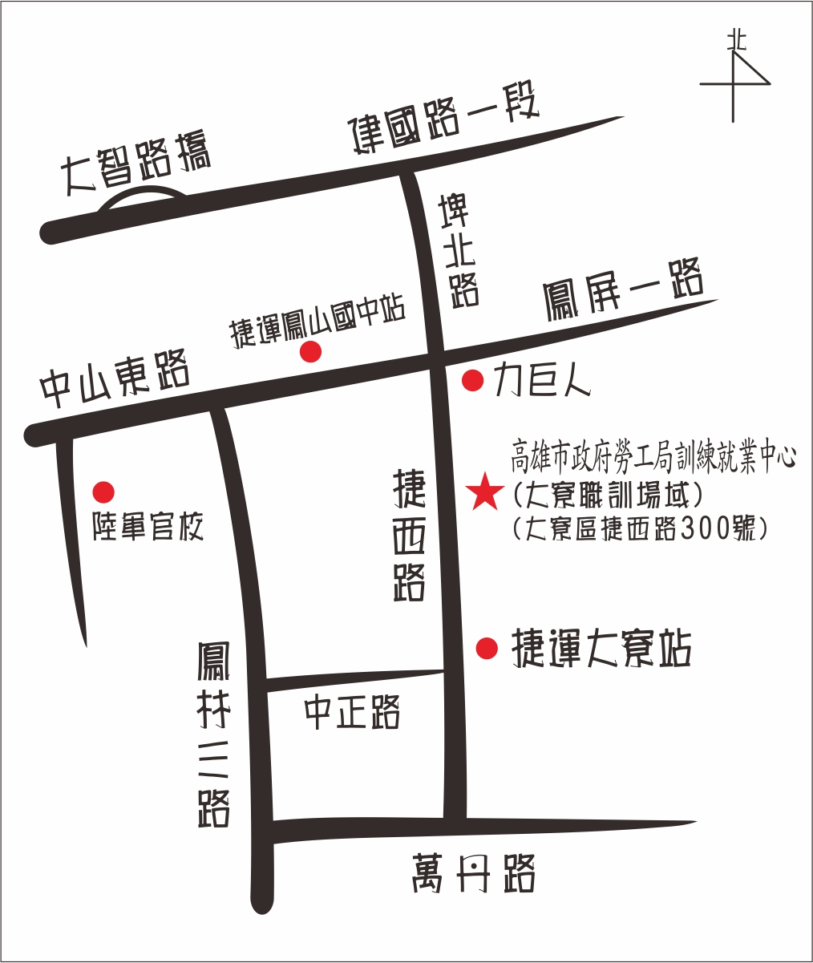
本中心大寮職訓場域地理位置圖：

